Учреждение образования
«Минский государственный колледж цифровых технологий»

Учебный предмет
«Защита компьютерной информации»

Отчет
по лабораторной работе №14

Тема «Шифрование с открытым ключом»

Выполнил:  учащийся гр. | Шатуха А.К.
Проверил:  преподаватель | Гаврилович Д.И

Минск, 2025

#include <iostream>
#include <vector>
#include <string>
#include <cmath>
#include <map>
#include <algorithm>

using namespace std;

long long mod_pow(long long base, long long exponent, long long modulus) {
long long result = 1;
base = base % modulus;
while (exponent > 0) {
if (exponent % 2 == 1)
result = (result * base) % modulus;
exponent = exponent >> 1;
base = (base * base) % modulus;
}
return result;
}

long long mod_inverse(long long a, long long m) {
a = a % m;
for (long long x = 1; x < m; x++) {
if ((a * x) % m == 1)
return x;
}
return 1;
}

bool is_prime(long long n) {
if (n <= 1) return false;
if (n <= 3) return true;
if (n % 2 == 0 || n % 3 == 0) return false;

for (long long i = 5; i * i <= n; i += 6) {
if (n % i == 0 || n % (i + 2) == 0)
return false;
}
return true;
}

long long gcd(long long a, long long b) {
while (b != 0) {
long long temp = b;
b = a % b;
a = temp;
}
return a;
}

class RSA {
private:
long long p, q, n, phi, e, d;

public:
void generate_keys() {
p = 61;
q = 53;

n = p * q;
phi = (p - 1) * (q - 1);

e = 17;
while (gcd(e, phi) != 1) {
e++;
}

d = mod_inverse(e, phi);

cout << "=== RSA ГЕНЕРАЦИЯ КЛЮЧЕЙ ===" << endl;
cout << "p = " << p << ", q = " << q << endl;
cout << "n = p * q = " << n << endl;
cout << "φ(n) = (p-1)*(q-1) = " << phi << endl;
cout << "e = " << e << " (взаимно простое с φ(n))" << endl;
cout << "d = e^(-1) mod φ(n) = " << d << endl;
cout << "Публичный ключ: {" << e << ", " << n << "}" << endl;
cout << "Приватный ключ: {" << d << ", " << n << "}" << endl;
cout << endl;
}

vector<long long> encrypt(const string& message) {
cout << "=== RSA ШИФРОВАНИЕ ===" << endl;
cout << "Исходное сообщение: " << message << endl;
cout << "Коды символов (позиция в алфавите): ";

vector<long long> encrypted;
map<char, int> alphabet;
string russian_upper = "АБВГДЕЁЖЗИЙКЛМНОПРСТУФХЦЧШЩЪЫЬЭЮЯ";

for (int i = 0; i < russian_upper.length(); i++) {
alphabet[russian_upper[i]] = i + 1;
}

for (char c : message) {
char upper_c = toupper(c);
if (alphabet.find(upper_c) != alphabet.end()) {
int code = alphabet[upper_c];
cout << code << " ";
long long cipher = mod_pow(code, e, n);
encrypted.push_back(cipher);
}
}
cout << endl;

cout << "Зашифрованное сообщение: ";
for (long long val : encrypted) {
cout << val << " ";
}
cout << endl << endl;

return encrypted;
}

string decrypt(const vector<long long>& encrypted) {
cout << "=== RSA РАСШИФРОВАНИЕ ===" << endl;
cout << "Зашифрованное сообщение: ";
for (long long val : encrypted) {
cout << val << " ";
}
cout << endl;

string decrypted;
string russian_upper = "АБВГДЕЁЖЗИЙКЛМНОПРСТУФХЦЧШЩЪЫЬЭЮЯ";

cout << "Расшифрованные коды: ";
for (long long cipher : encrypted) {
long long code = mod_pow(cipher, d, n);
cout << code << " ";
if (code >= 1 && code <= russian_upper.length()) {
decrypted += russian_upper[code - 1];
}
}
cout << endl;

cout << "Расшифрованное сообщение: " << decrypted << endl;
cout << endl;

return decrypted;
}
};

class KnapsackCipher {
private:
vector<long long> superincreasing_sequence;
vector<long long> public_key;
long long m, w, w_inverse;

public:
void generate_keys() {
superincreasing_sequence = { 2, 5, 11, 23, 47, 95 };

m = 200;

w = 31;

w_inverse = mod_inverse(w, m);

for (long long num : superincreasing_sequence) {
public_key.push_back((num * w) % m);
}

cout << "=== РАНЦЕВЫЙ ШИФР - ГЕНЕРАЦИЯ КЛЮЧЕЙ ===" << endl;
cout << "Супервозрастающая последовательность: ";
for (long long num : superincreasing_sequence) {
cout << num << " ";
}
cout << endl;
cout << "Модуль m = " << m << " (больше суммы последовательности)" << endl;
cout << "Множитель w = " << w << " (взаимно простой с m)" << endl;
cout << "w^(-1) mod m = " << w_inverse << endl;
cout << "Открытый ключ: ";
for (long long num : public_key) {
cout << num << " ";
}
cout << endl;
cout << "Закрытый ключ: {";
for (long long num : superincreasing_sequence) {
cout << num << " ";
}
cout << "}, m = " << m << ", w = " << w << endl;
cout << endl;
}

vector<long long> encrypt(const string& message) {
cout << "=== РАНЦЕВЫЙ ШИФР - ШИФРОВАНИЕ ===" << endl;
cout << "Исходное сообщение: " << message << endl;
cout << "Коды символов (Windows-1251): ";

vector<long long> encrypted;

for (char c : message) {
unsigned char uc = static_cast<unsigned char>(c);
cout << (int)uc << " ";

long long sum = 0;
for (int i = 0; i < 6; i++) {
if (uc & (1 << i)) {
sum += public_key[i];
}
}
encrypted.push_back(sum);
}
cout << endl;

cout << "Зашифрованное сообщение: ";
for (long long val : encrypted) {
cout << val << " ";
}
cout << endl << endl;

return encrypted;
}

string decrypt(const vector<long long>& encrypted) {
cout << "=== РАНЦЕВЫЙ ШИФР - РАСШИФРОВАНИЕ ===" << endl;
cout << "Зашифрованное сообщение: ";
for (long long val : encrypted) {
cout << val << " ";
}
cout << endl;

string decrypted;

cout << "Расшифрованные коды (Windows-1251): ";
for (long long cipher : encrypted) {
long long s = (cipher * w_inverse) % m;

unsigned char decrypted_char = 0;
for (int i = superincreasing_sequence.size() - 1; i >= 0; i--) {
if (s >= superincreasing_sequence[i]) {
decrypted_char |= (1 << i);
s -= superincreasing_sequence[i];
}
}

cout << (int)decrypted_char << " ";
decrypted += static_cast<char>(decrypted_char);
}
cout << endl;

cout << "Расшифрованное сообщение: " << decrypted << endl;
cout << endl;

return decrypted;
}
};

class ElGamal {
private:
long long p, g, x, y;

public:
void generate_keys() {
p = 30803;

g = 2;

x = 123;

y = mod_pow(g, x, p);

cout << "=== ЭЛЬ-ГАМАЛЬ - ГЕНЕРАЦИЯ КЛЮЧЕЙ ===" << endl;
cout << "Простое число p = " << p << endl;
cout << "Первообразный корень g = " << g << endl;
cout << "Секретный ключ x = " << x << endl;
cout << "Открытый ключ y = g^x mod p = " << y << endl;
cout << "Публичный ключ: {" << p << ", " << g << ", " << y << "}" << endl;
cout << "Приватный ключ: {" << x << "}" << endl;
cout << endl;
}

vector<pair<long long, long long>> encrypt(const string& message) {
cout << "=== ЭЛЬ-ГАМАЛЬ - ШИФРОВАНИЕ ===" << endl;
cout << "Исходное сообщение: " << message << endl;
cout << "Коды символов (позиция в алфавите): ";

vector<pair<long long, long long>> encrypted;
map<char, int> alphabet;
string russian_upper = "АБВГДЕЁЖЗИЙКЛМНОПРСТУФХЦЧШЩЪЫЬЭЮЯ";

for (int i = 0; i < russian_upper.length(); i++) {
alphabet[russian_upper[i]] = i + 1;
}

long long k = 217;

for (char c : message) {
char upper_c = toupper(c);
if (alphabet.find(upper_c) != alphabet.end()) {
int code = alphabet[upper_c];
cout << code << " ";

long long a = mod_pow(g, k, p);

long long b = (code * mod_pow(y, k, p)) % p;

encrypted.push_back(make_pair(a, b));
}
}
cout << endl;

cout << "Зашифрованное сообщение (пары a,b): ";
for (auto pair : encrypted) {
cout << "(" << pair.first << "," << pair.second << ") ";
}
cout << endl << endl;

return encrypted;
}

string decrypt(const vector<pair<long long, long long>>& encrypted) {
cout << "=== ЭЛЬ-ГАМАЛЬ - РАСШИФРОВАНИЕ ===" << endl;
cout << "Зашифрованное сообщение: ";
for (auto pair : encrypted) {
cout << "(" << pair.first << "," << pair.second << ") ";
}
cout << endl;

string decrypted;
string russian_upper = "АБВГДЕЁЖЗИЙКЛМНОПРСТУФХЦЧШЩЪЫЬЭЮЯ";

cout << "Расшифрованные коды: ";
for (auto pair : encrypted) {
long long a = pair.first;
long long b = pair.second;

long long ax = mod_pow(a, x, p);
long long ax_inv = mod_inverse(ax, p);
long long code = (b * ax_inv) % p;

cout << code << " ";
if (code >= 1 && code <= russian_upper.length()) {
decrypted += russian_upper[code - 1];
}
}
cout << endl;

cout << "Расшифрованное сообщение: " << decrypted << endl;
cout << endl;

return decrypted;
}
};

int main() {
setlocale(LC_ALL, "Russian");

string surname = "Пасека";
cout << "ШИФРОВАНИЕ ФАМИЛИИ: " << surname << endl << endl;

RSA rsa;
rsa.generate_keys();
auto rsa_encrypted = rsa.encrypt(surname);
string rsa_decrypted = rsa.decrypt(rsa_encrypted);

KnapsackCipher knapsack;
knapsack.generate_keys();
auto knapsack_encrypted = knapsack.encrypt(surname);
string knapsack_decrypted = knapsack.decrypt(knapsack_encrypted);

ElGamal elgamal;
elgamal.generate_keys();
auto elgamal_encrypted = elgamal.encrypt(surname);
string elgamal_decrypted = elgamal.decrypt(elgamal_encrypted);

cout << "=== ИТОГИ ===" << endl;
cout << "Исходная фамилия: " << surname << endl;
cout << "RSA расшифровано: " << rsa_decrypted << endl;
cout << "Ранцевый шифр расшифровано: " << knapsack_decrypted << endl;
cout << "Эль-Гамаль расшифровано: " << elgamal_decrypted << endl;

return 0;
}
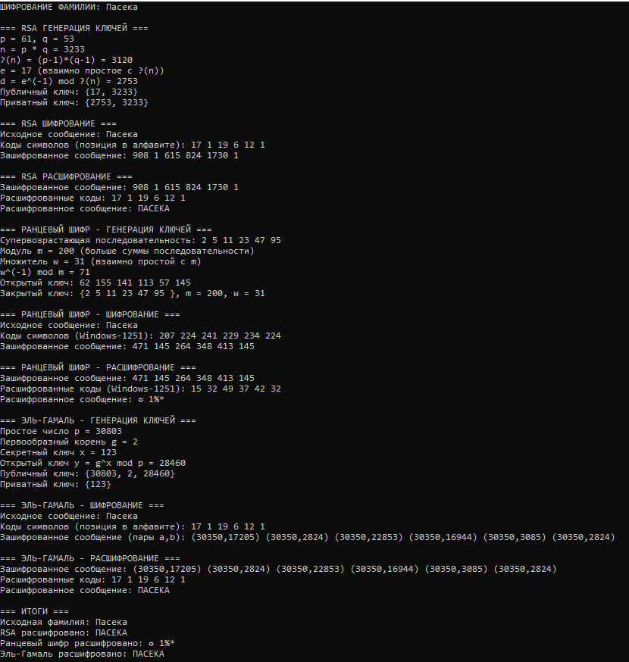
Вывод: научилась шифровать с открытым ключом.

